自殺防治衛教宣導素材
- 心理健康促進：「安心五寶常相隨、失落遠離向前飛」
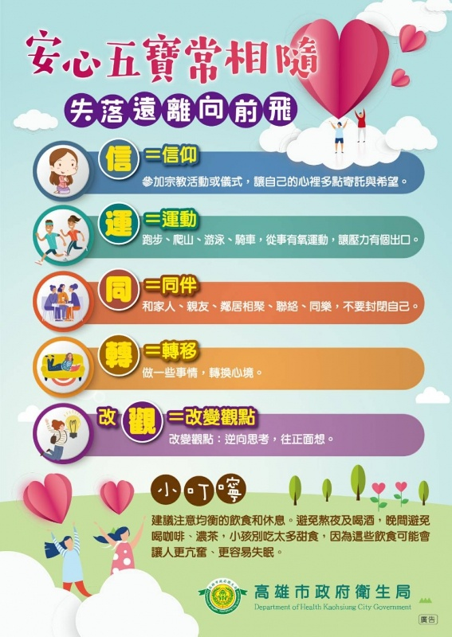

- 青少年心理健康：「心情溫度計app」
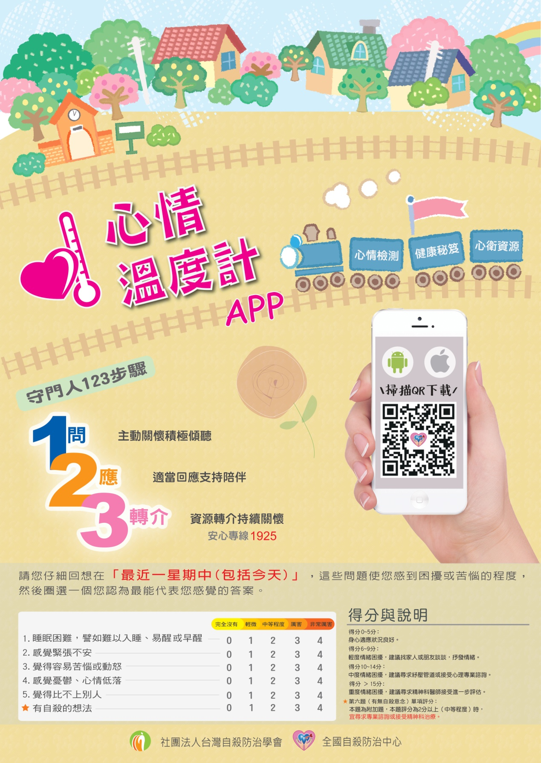

- 珍愛生命守門人：「自殺防治安心專線1925」
